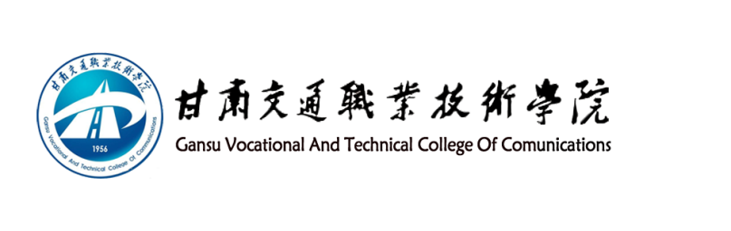

**会议中心使用申请单**

|  |  |  |  |  |
| --- | --- | --- | --- | --- |
| 申请部门 |  | | 申请人 |  |
| 会议主题 |  | | 参会人数 |  |
| 申请事由 | 外部接待□ 部门会议□ 学术报告□ 其他□ | | | |
| 计划使用 | 会 客 厅□ 会 议 室□ 多功能报告厅□ 学术报告厅□ | | | |
| 使用时间 | 年 月 日 | | | |
| 使用要求 | 1、电子屏 | | | |
| 2、多媒体  电脑□ 投影仪□ 投影幕布□ 话筒□ 电视□ 白板□ | | | |
| 3、会议用品  桌签□ 矿泉水□ 茶水□ 纸巾□ 湿巾□ 便签套□ | | | |
| 申请部门审核 |  | | | |
| 办公室  审批 |  | | | |
| 使用情况 | 实际  使用时间 | 开始时间： | | |
| 结束时间： | | |
| 物品用耗 |  | | |
| 物品清点 |  | | |
| 管理员签字 |  | | |